# 运行readSCI.py需要 docx环境，安装：pip install python-docx

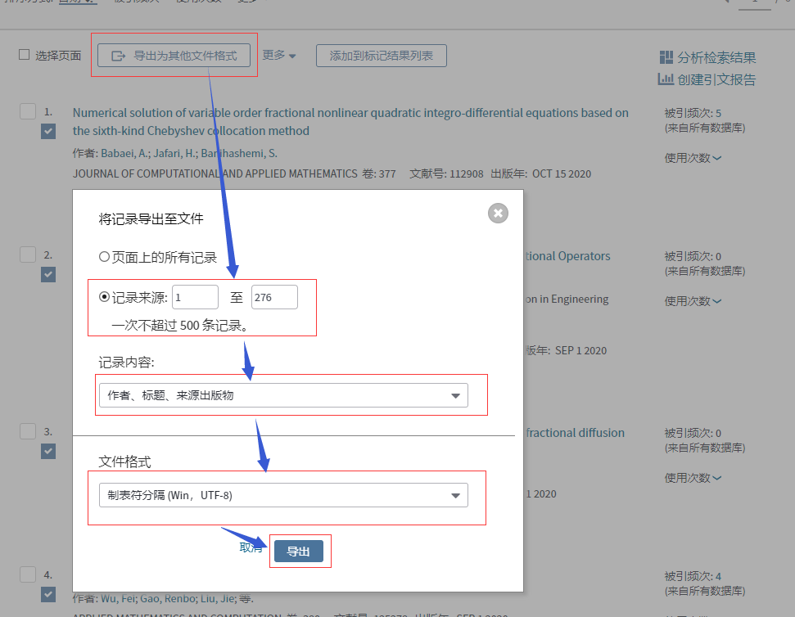

将下载的savedrecs.txt文件复制到python代码所在文件夹里（即readSCI.py所在文件夹）

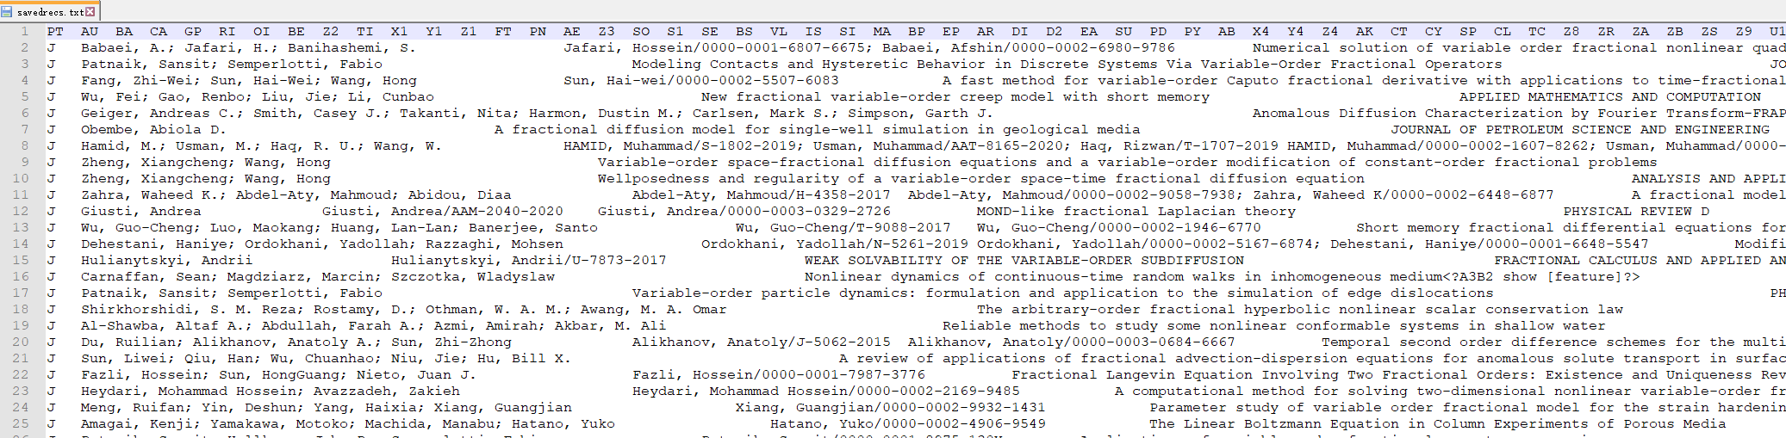

修改readSCI.py中的内容

ipaper为第几篇论文，

OrgTitle为论文题目

OrgAuthor为论文作者，注意格式，用来搜索判断自引。

以及下载的savedrecs.txt文件名（多次下载后文件名不同，如savedrecs（1）.txt，注意中英文的括号是不同的）

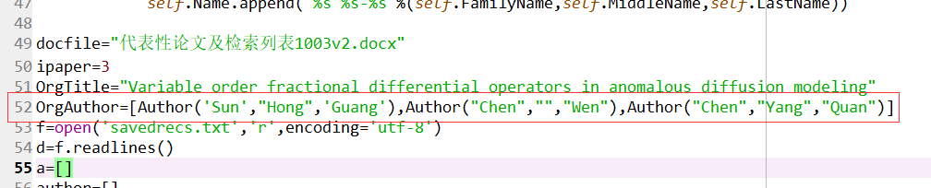

运行readSCI.py即得到所需文件,并自动修改了“代表性论文及检索列表1003v2.docx”文件中对应论文的他引和自引次数（未标黄）

引用的论文存在word文档中，如例子所示：

